**PRODUCCION DE ABONO ORGANICO – PABORGA**

**PRODUCCION DE ABONO ORGANICO – PABORGA**

**Investigadores:**

Nelson Contreras García

Juan Carlos Contreras Leal

Nubia Rocío Contreras Leal

Blanca Celina ContrerasPabón

Luis Fabián Contreras Pabón

Juan Carlos Fernández Gélvez

Wilmer Omar Flórez Mendoza

Iván Darío Gélvez Becerra

Leidy Lorena Gélvez Díaz

Marly Yurley Hernández Quintana

Carmen Nubia Parada Acevedo

Diana Patricia Parada Jáuregui

Yeison Iván Ruíz Acevedo

Sulay Suárez Hernández

Yessica Viviana Suárez Ramírez

Yojan Suárez Ramírez

**Co Investigadores:**

Adriana Milena Pabón Gamboa

Miguel Ángel Lizarazo Jaimes

**Centro Educativo Rural San Miguel - Pamplona**

**2015**

**RESUMEN**

El presente proyecto de Producción de Abono Orgánico, tiene como propósito el determinar cómo se puede producir el Abono Orgánico con la lombriz Roja Californiana a partir de desechos orgánicos y conversión del abono producido por *Eisenia foetida*.

Es por eso que en el Centro Educativo Rural San Miguel se toma la iniciativa de investigar a cerca de proyecto debido a que se evidencia desconocimiento por parte de la comunidad acerca de los beneficios del abono orgánico por esta razón se propone la implementación del mismo a fin de evitar la contaminación y esterilización de los suelos y mejorar el entorno, cultivos de esta comunidad.

Es necesario resaltar que tal actividad permite concientizar a la comunidad de la importancia de utilizar abono orgánico en sus cultivos de producción agrícola, ya que este brinda nutrientes al suelo, muchas veces deteriorado por la erosión continua producida por ciertas explotaciones agrícolas, el uso de fertilizantes químicos, y demás factores que degradan la tierra, el producto responsable de esta beneficiosa tarea es el humus, el cual es un fertilizante de primer orden, calidad y de muy bajo costo. El proyecto se realiza con el fin de poder reducir el uso de fertilizantes químicos por el abono orgánico conocido como humus, permitiendo a su vez, mejorar la calidad del suelo, recibir y aplicar nuevos conocimientos y metodologías en función de buenas prácticas agrícolas, además esto le permite a los estudiantes investigar, consultar que estrategias para el mejoramiento de los suelos y cultivos de su comunidad.

**INTRODUCCION**

En el Centro Educativo Rural San Miguel Desde el año 2009, se viene adelantado el Proyecto Productivo de La Lombricultura, en donde la comunidad educativa del CER ha buscado a través de este proyecto contribuir al mejoramiento del medio ambiente como una posible solución en el manejo de los residuos orgánicos, que se generan en este establecimiento, derivados de las actividades académicas y del Restaurante Escolar. En este año hace presencia en nuestra Establecimiento el Proyecto Enjambre quien a través del tutor se nos dio a conocer la posibilidad de participar con nuestros proyectos productivos en este proyecto de investigación, motivando a participar a los docentes y posteriormente a los estudiantes, buscando vincularlos y animarlos a participar, investigar y pertenecer a la Comunidad del Proyecto Enjambre.

El uso inadecuado de los residuos orgánicos, hace que a diario nos veamos invadidos por diferentes residuos que causan contaminación ambiental, es nuestro deber implementar estrategias que busquen la manera de contribuir con el cuidado, protección de la naturaleza y mejoramiento de nuestros cultivos.

Se evidencia desconocimiento por parte de la comunidad acerca de los beneficios del abono orgánico por esta razón se propone la implementación del mismo a fin de evitar la contaminación y esterilización de los suelos y mejorar el entorno, cultivos de esta comunidad.

Es por eso que en el CER San Miguel se creó el proyecto de Producción de Abono Orgánico, el cual busca obtener alternativas que favorezcan a la conservación de los recursos naturales de nuestro entorno, mejorar los cultivos, crear conciencia de la producción de frutos sanos, disminución de la contaminación ocasionada por residuos orgánicos, así como el fortalecimiento del suelo con los resultados que ofrece la lombricultura.

**CONFORMACION DEL GRUPO DE INVESTIGACION**

El presente grupo de investigación está conformado por 16 estudiantes del grado octavo de la Sede Principal del Centro Educativo Rural San Miguel, son jóvenes que se encuentran entre las edades de 12 a 16 años, conocedores en parte de la idea a desarrollar dentro del proyecto ya que por pertenecer a una comunidad rural, conocen, se les facilita y pueden apropiarse de una mejor manera para el éxito del presente proyecto. Estos estudiantes manifiestan interés y compromiso con respecto al desarrollo de las actividades que se les proponen dentro del proyecto. Cuentan con el apoyo de sus familias ya que esta actividad la realizan en sus hogares como una forma de mejorar sus cultivos.

|  |  |  |
| --- | --- | --- |
| **Nombre** | **Edad** | **Grado** |
| 1. Contreras García Nelson | 17 | 8 |
| 1. Contreras Leal Juan Carlos | 13 | 8 |
| 1. Contreras Leal Nubia Rocío | 15 | 8 |
| 1. ContrerasPabón Blanca Celina | 14 | 8 |
| 1. Contreras Pabón Luis Fabián | 14 | 8 |
| 1. Fernández Gélvez Juan Carlos | 15 | 8 |
| 1. Flórez Mendoza Wilmer Omar | 12 | 8 |
| 1. Gélvez Becerra Iván Darío | 16 | 8 |
| 1. Gélvez Díaz Leidy Lorena | 14 | 8 |
| 1. Hernández Quintana Marly Yurley | 15 | 8 |
| 1. Parada Acevedo Carmen Nubia | 13 | 8 |
| 1. Parada Jáuregui Diana Patricia | 14 | 8 |
| 1. Ruíz Acevedo Yeison Iván | 14 | 8 |
| 1. Suárez Hernández Sulay | 14 | 8 |
| 1. Suárez Ramírez Yessica | 14 | 8 |
| 1. Suárez Ramírez Yojan | 13 | 8 |

**Producción de Abono Orgánico – “Paborga”**

**“LA LOMBRICULTURA UNA ALTERNATIVA CONTRA LA CONTAMINACION AMBIENTAL”**

http://cdns2.freepik.com/foto-gratis/manzana-mordida-imagenes-predisenadas_427901.jpghttp://images.clipartlogo.com/files/ss/thumb/704/70471498/cartoon-banana-peel-vector_small.jpghttp://images.clipartlogo.com/files/ss/thumb/704/70471498/cartoon-banana-peel-vector_small.jpghttp://images.clipartlogo.com/files/ss/thumb/704/70471498/cartoon-banana-peel-vector_small.jpghttp://images.clipartlogo.com/files/ss/thumb/704/70471498/cartoon-banana-peel-vector_small.jpg

**Producción de Abono Orgánico – “Paborga”**

**Lombriz: “El Abono que hace feliz a tú planeta de raíz.”**

**logo definitivo enjambreLA PREGUNTA COMO PUNTO DE PARTIDA**

**¿Cómo se puede producir el Abono Orgánico con la lombriz Roja Californiana a partir de desechos orgánicos?**

En un encuentro con el tutor del Proyecto Enjambre, una vez realizada la explicación de la actividad a desarrollar en la Bitácora No.2, previa intervención de la docente co-investigadora, en donde se motivó a los estudiantes a formular preguntas, a realizar una lluvia de ideas, a dejar que salieran de sus mentes esas preguntas espontáneas e iniciales, se dio espacio para que cada estudiante hiciera varias preguntas sobre lo que le preocupada o que quisiera investigar, cada integrante del grupo fue registrando las preguntas que les iban surgiendo en sus apuntes.

De cada integrante del grupo surgieron muchas preguntas, algunas de las cuales descartamos porque ya han tenido respuesta inmediata por el grupo, sin embargo debíamos elegir una, porque todas no las podíamos responder en una sola investigación.

Buscando que esta pregunta fuera transformadora, que aplicara cambios en la calidad de vida de los habitantes de esta comunidad y que permita dar solución a los problemas existentes en el contexto.

A través del desarrollo de las clases de proyectos pedagógicos productivos los estudiantes evidenciaron el desarrollo de la investigación ya que en cada encuentro realizaban su práctica de mantenimiento al lombrizario y notaban los cambios planteados en el proyecto propuesto.

**EL PROBLEMA DE INVESTIGACION**

A diario nos vemos invadidos por diferentes residuos orgánicos que causan contaminación ambiental, es nuestro deber implementar estrategias que busquen la manera de contribuir con el cuidado y protección de la naturaleza.

Las malas prácticas agrícolas como falta de protección al fumigar, presencia de plagas que afectan los cultivos, uso constante de fungicidas e insecticidas y la inadecuada aplicación de abonos inorgánicos son algunos problemas que se pueden mejorar con la implementación del Proyecto de Producción de Abono Orgánico - lombricultura en el CER San Miguel, ya que el empleo del abono orgánico favorece el fortalecimiento del suelo y la producción de la lombriz roja californiana, lo cual puede convertirse en fuente de ingreso si se hace posible su comercialización.

El proyecto pedagógico productivo Producción de Abono Orgánico – Lombricultura busca convertirse en generador de cultura ambiental en la comunidad educativa del CER San Miguel, ya que a través de su implementación se demuestran las prácticas pedagógicas utilizadas para la conservación de los recursos naturales.

Es nuestro compromiso generar en las estudiantes buenas prácticas pedagógicas que favorezcan el uso adecuado de los residuos sólidos, contribuyendo al cuidado y protección del medio ambiente y al mejoramiento de los cultivos en cada una de las fincas en las que viven.

**TRAYECTORIA DE LA INDAGACION**

Para explorar el tema de investigación de la producción de abono orgánico y el proceso que ejerce la lombriz roja californiana para la producción de humus, utilizamos un estudio explorativo, el cual nos permitió familiarizarnos con la información primordial de la producción de abono dentro del contexto real del lombrizario.

Esta nos permitió recolectar la información necesaria para determinar cómo se puede producir el abono orgánico con la lombriz roja californiana a partir de los desechos orgánicos.

El proyecto se desarrolló en la comunidad educativa del CER San Miguel, atendida por los estudiantes del grado 8 de la sede principal, dentro de la asignatura de Proyectos Pedagógicos Productivos.

La recolección de la información se realizó a través del diario de campo, formatos de registro de los procesos, elaboración de logo, trayectoria, cuestionarios e insumo para los stand para la participación en las ferias.

Además este proyecto pedagógico productivo Producción de Abono Orgánico – Lombricultura nos permitió buscar una estrategia para generar la cultura ambiental en la comunidad educativa del CER San Miguel, ya que a través de la utilización del abono orgánico se mejoraron las prácticas pedagógicas utilizadas para la conservación de los recursos naturales.

Igualmente es nuestro compromiso generar en los estudiantes buenas prácticas pedagógicas que favorezcan el uso adecuado de los residuos sólidos, contribuyendo al cuidado y protección del medio ambiente y al mejoramiento de los cultivos en cada una de las fincas en las que viven.

**RECORRIDO DE LAS TRAYECTORIAS DE INVESTIGACION**

La definición del Proyecto de Producción de Abono Orgánico – Paborga, fue asimilado con el Proyecto Productivo de la Lombricultura, en donde los estudiantes investigaron, realizaron de manera práctica el cuidado y adecuación del lombrizario, a través de este proyecto los estudiantes del Grado 8 del CER buscaron contribuir al mejoramiento del medio ambiente como una posible solución en el manejo de los residuos orgánicos, papel y otros que se generan con las actividades del Restaurante Escolar y las académicas.

Este proyecto surgió por la preocupación por el mal manejo que se les da a los desechos orgánicos en las casas, fincas y granjas. A partir de esto, hicimos una revisión preliminar. Encontramos que una posible estrategia para contribuir a solucionar este problema es la producción de humus, con la ayuda de la lombriz roja californiana.

El uso inadecuado de los residuos orgánicos, hace que a diario nos veamos invadidos por diferentes residuos que causan contaminación ambiental, es nuestro deber implementar estrategias que busquen la manera de contribuir con el cuidado, protección de la naturaleza y mejoramiento de nuestros cultivos.

Se evidencia desconocimiento por parte de la comunidad acerca de los beneficios del abono orgánico por esta razón se propone la implementación del mismo a fin de evitar la contaminación y esterilización de los suelos y mejorar el entorno, cultivos de esta comunidad.

Es por eso que en el CER San Miguel se creó el proyecto de Producción de Abono Orgánico – Lombricultura, el cual busca obtener alternativas que favorezcan a la conservación de los recursos naturales de nuestro entorno, mejorar los cultivos, crear conciencia de la producción de vegetales y frutos sanos, disminución de la contaminación ocasionada por residuos orgánicos, así como el fortalecimiento del suelo con los resultados que ofrece la lombricultura.

El Lombrizario, es el lugar donde se desarrolla el proyecto de Producción de Abono Orgánico, a partir de la lombriz Roja Californiana y la aplicación de desechos orgánicos, del Centro Educativo Rural San Miguel.

A continuación describiremos como se adecuó el espacio para realización del Proyecto, buscando de la mejor manera la puesta en marcha de este proyecto.

Primero se realizó el Cerramiento de este espacio para la protección de las camas de las lombrices y así evitar la entrada de aves y otros depredadores que atentaran para el desarrollo normal del proyecto.

Luego se le proporcionó el techo a este espacio, ya que es recomendable para el desarrollo de este proyecto porque aísla el cultivo de la lluvia directa, proporciona sombra y mejores condiciones para el trabajo de la lombriz. Además, se facilita la manipulación de los materiales.

Posteriormente en la Infraestructura del Lombrizario se construyeron 3 Camas o lechos, con material de cemento, que constituyen el espacio en el cual se realiza el proceso de Lombricultura.

El haber construido el piso de cemento, permite aislar el cultivo del suelo para evitar el ataque de posibles plagas (planarias, sanguijuelas, hormigas). El piso construido con una pendiente entre 2 y 5 % evita la inundación de la cama cuando se utiliza riego.

Continuando con la descripción del Proceso, se realizó la siembra o adición de lombrices en las tres camas o criadero en cuanto al alimento o sustrato en este caso se le adicionaron residuos de animales: como el estiércol de res, residuos domésticos: como desechos de cocina y residuos industriales: el papel, después de realizada la siembra se le continúa alimentando periódicamente.

Para el manejo del lombricultivo, los integrantes del proyecto se encontraban distribuidas en 5 grupos de trabajo para el mantenimiento y cuidado del lombrizario, unos estudiantes se dedicaban a recoger estiércol, otros a recoger los desechos orgánicos, otros a realizar el aseo y mejoramiento del espacio donde está ubicado el lombrizario, al riego de cada una de las camas y finalmente otros a cernir para obtener el abono orgánico.

En cuanto a la alimentación se utilizan capas delgadas de alimento (máximo 4 cm), para evitar el calentamiento de éste cuando se usa muy fresco, para facilitar la aireación del cultivo, asegurar la transformación del material y mantener las lombrices alimentándose en la parte superior, igualmente se le adiciona a cada cama estiércol de especie animal (vacuno)

El alimento se prepara antes de llevarlo a las camas de lombrices, remojándolo si es necesario hasta que, estando totalmente humedecido, no drene. Esto corresponde aproximadamente a un rango de 50 a 85% de humedad. También se deben remojar las camas para conservar esta humedad.

La Frecuencia y cantidad en que alimentan a las lombrices es una o dos veces por semana, la cantidad de alimento está relacionada directamente con el consumo por parte de la Lombriz. Se llevan registros ole la alimentación y del funcionamiento general del Lombricultivo.

Con relación al riego, este se hace con agua limpia y dependiendo de las condiciones ambientales y del espesor de la capa de sustrato con lombrices.

El proceso final es la recolección del Humus o abono orgánico, el cual se realiza la separación de la lombriz y del abono, dependiendo de la velocidad de descomposición del sustrato.

Cuando el sustrato llega a la altura máxima de la cama, se suspende la alimentación y el riego por una semana, para obligar a las lombrices a consumir todo el material que no se ha transformado. A la semana siguiente, se extiende una malla plástica sobre la cama y se alimenta de nuevo; una semana después se retira la malla con la capa superior donde ha subido la lombriz.

Dependiendo de la cantidad de lombrices, puede ser necesario repetir esta operación hasta tres veces. Las lombrices separadas se utilizan para ampliar el cultivo, como pie de cría para nuevos lombricultivos o como fuente de proteína para alimentación animal.

Estas actividades las realizamos, en el espacio del desarrollo de las clases de Proyectos Pedagógicos Productivos, y de ser necesario realizar alguna actividad urgente se solicita espacio a los demás docentes para desarrollarlas.

Una vez que obtenemos el abono, este se vende a las diferentes familias y amigos de los estudiantes del Cer San Miguel, quienes lo compran para el mejoramiento de sus cultivos y para la producción de hortalizas y frutos más sanos, libres de químicos. De la misma manera el abono que se produce en nuestro proyecto también es utilizado por los compañeros de otros proyectos del Centro para el embellecimiento de jardín, plantas aromáticas, huerta escolar y entorno de nuestro establecimiento.

El proyecto pedagógico productivo Producción de Abono Orgánico – Lombricultura busca convertirse en generador de cultura ambiental en la comunidad educativa del CER San Miguel, ya que a través de su implementación se demuestran las prácticas pedagógicas utilizadas para la conservación de los recursos naturales.

Es nuestro compromiso generar en las estudiantes buenas prácticas pedagógicas que favorezcan el uso adecuado de los residuos sólidos, contribuyendo al cuidado y protección del medio ambiente y al mejoramiento de los cultivos en cada una de las fincas en las que viven.

**ACTIVIDADES REALIZADAS EN EL DESARROLLO DEL PROYECTO**

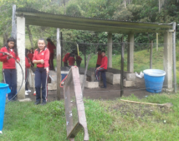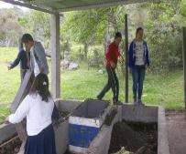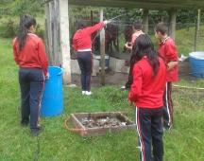

***Adecuación del Lombrizario***

***Preparación de las Camas con lombrices, estiércol y alimento***

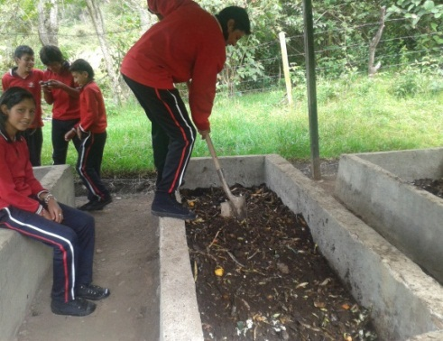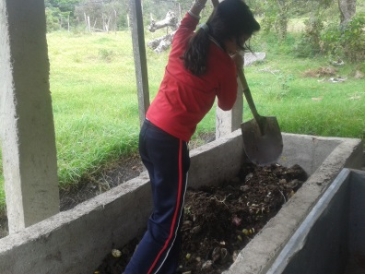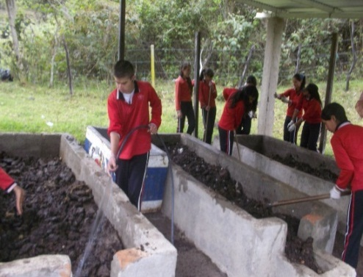

***Humedecimiento y combinación del Material - Cuidar las lombrices mientras hacen composta***

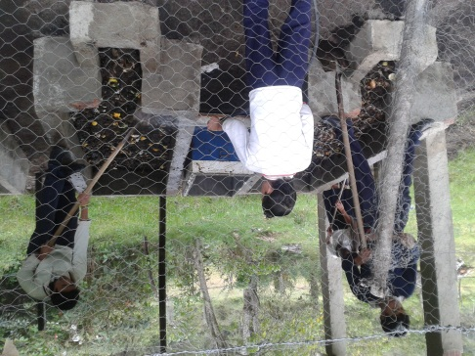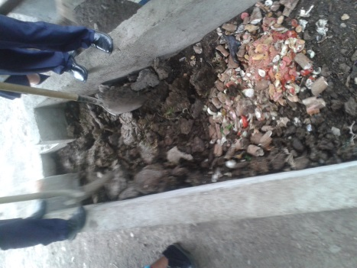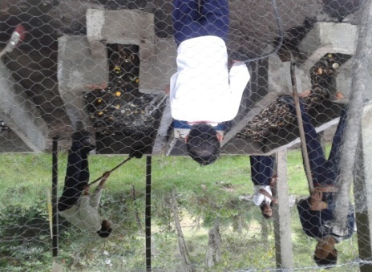

***Cernir abono – Cosecha de Abono***

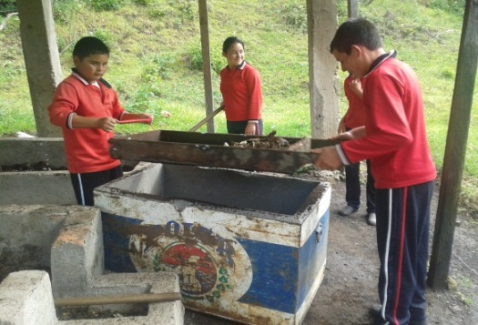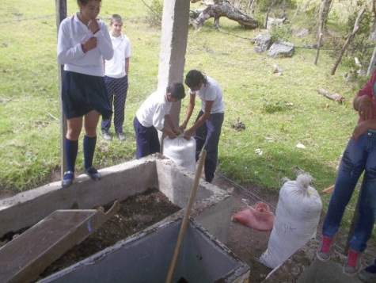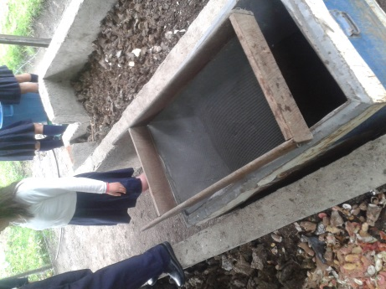

***Participación Feria Institucional***

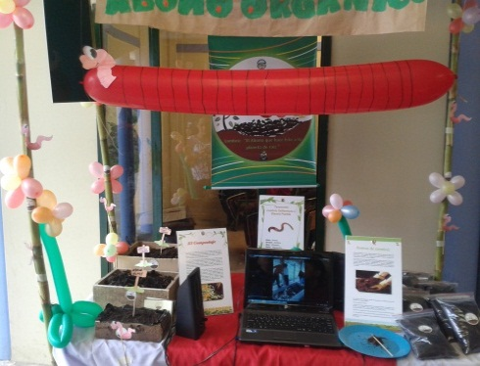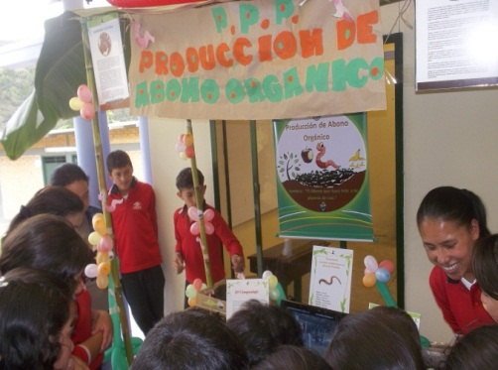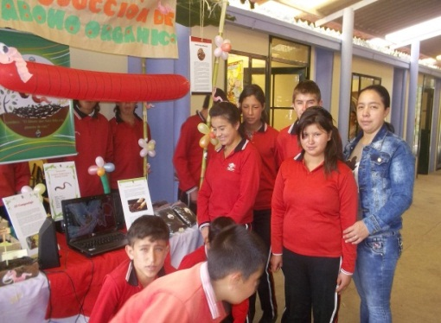

***Participación Feria Municipal***

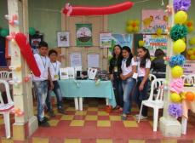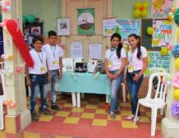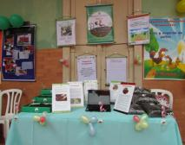

**REFLEXION/ANALISIS DE LOS RESULTADOS**

Lapresente investigación permitió evidenciar que el uso de abono orgánico permite el mejoramiento de los cultivos, la producción de frutos sanos, experimentar el proceso de producción del abono orgánico a partir de los desechos orgánicos y la lombriz roja californiana como productora de humus.

Reconocer la lombricultura, como una actividad centrada en la crianza de lombrices, en este caso se utilizó la lombriz roja californiana, como responsable de la producción de humus, el cual se obtiene por medio de un proceso de transformación, que está ligado íntimamente al reciclado de basura y la excreción de humus. Es necesario resaltar que tal actividad permite perfeccionar todos los sistemas de producción agrícola, ya que brinda nutrientes al suelo, muchas veces deteriorado por la erosión continua producida por ciertas explotaciones agrícolas, el uso de fertilizantes químicos, y demás factores que degradan la tierra, el producto responsable de esta beneficiosa tarea es el humus, el cual es un fertilizante de primer orden, calidad y de muy bajo costo. El proyecto se realizó con el fin de poder reducir el uso de fertilizantes químicos por el abono orgánico conocido como humus, permitiendo a su vez, mejorar la calidad del suelo, recibir y aplicar nuevos conocimientos y metodologías en función de buenas prácticas agrícolas, además esto les permite ser los estudiantes quienes obtienen su propio abono, para el mejoramiento de los suelos y cultivos de su comunidad.

De la misma manera el haber participado en el Proyecto Enjambre, permito que en el proceso académico los estudiantes:

- Convirtieran la institución educativa como un espacio en donde además de aprender conocimientos y saberes que otros ya han descubierto, fuera posible entrar en la lógica y los métodos de su producción, como en sus diferentes etapas.

- Identificar una estrategia destacable para la iniciación y consolidación de procesos de investigación, a partir de las preguntas de los niños y jóvenes para resignificar el trabajo escolar y su vida cotidiana.

- Crear estrategias encaminadas a valorar la investigación en el contexto escolar, a fin de reconocerla y fomentarla como parte integral del proceso educativo.

- Permitir que los estudiantes partan de la pregunta, acompañada, reprocesada y convertida en indagación y que esta se convierte en cimiento de una nueva investigación, estilos de aprendizajes y estructuras de acción; es decir prepara para construir el mundo, sus sentidos y significados.

- Reconocer en ellos su capacidad para explorar, observar, preguntar sobre sus entornos, sus necesidades y sus problemáticas; mediante el diseño de proyectos, ellos organizan sus interrogantes en procesos de indagación.

- Potenciar, desde muy temprana edad, las capacidades cognitivas, comunicativas y sociales en los niños, con las cuales podrían explorar el mundo académico que se les presenta, hacia la búsqueda de un sentido para su vida.

- Construir experiencias significativas, a través de estrategias pedagógicas que los vinculen como actores centrales del proceso.

**CONCLUSIONES**

* La lombricultura es una alternativa agroecológica empleada para la transformación de residuos sólidos mediante el accionar directo de las lombrices.
* La Lombricultura consiste en el cultivo intensivo de la lombriz roja (Eisenia foetida) en residuos orgánicos aprovechados como abono para cultivos agrícolas.
* Las lombrices son de una gran importancia económica, porque con su actividad cavadora de tierra, en su estado natural, participan en la fertilización, aireación y formación del suelo, por su efecto marcado sobre la estructuración del mismo, debido a la mezcla permanente y el reciclaje de bases totales, como el calcio, el cual sustraen de las capas más profundas del suelo hacia la superficie.
* Producir humus de lombriz como alternativa agroecológica y aquellos que son pequeños agricultores, a partir de una disminución de los costos de producción de fertilizantes inorgánicos, así como su sustitución y contribución a la conservación del medio ambiente..
* El abono orgánico es una alternativa para seguir impulsando a la producción de hortalizas y frutos sanos, así como también favorece la conservación de los suelos y se puede evitar la contaminación
* La participación del proyecto Producción de Abono Orgánico – Paborga en el Proyecto Enjambre – permitió reconocer la investigación como estrategia pedagógica que hace que los niños, las niñas y los jóvenes logren acercarse a los conceptos de ciencia, tecnología e innovación, desarrollando su espíritu científico y una conciencia social y ecológica, que los identifique con su escuela y con su contexto cultural, que los lleve a plantear propuestas de mejoramiento de su ambiente.

**BIBLIOGRAFIA**

Carlos Ferruzzi, Manual de Lombricultura 1ª edición. 2001.

José Gabetta. Editorial Continente. 2004. Argentina. Cría casera de lombrices.

Proyecto: “Producción de Abono Orgánico con la lombriz roja californiana a partir de desechos Agroindustriales”.

Proyecto: “Elaboración de abono orgánico a base de la lombriz roja californiana”.

Proyecto: “Producción de abono orgánico por medio de la lombriz roja californiana y su capacidad reproductiva”.

Guía de Investigación y de la Innovación del Programa Ondas. XUA, TEO y sus amigos en la onda de la investigación.

Guía de Lombricultura. Lombricultura una alternativa de Producción.

Manual Básico de Lombricultura. Erica Ulloa Argel. Sena Entidad de Clase Mundial.

Manual de Lombricultura. Udes

**AGRADECIMIENTOS**

Al Director CER San Miguel por permitirnos realizar este proyecto transversalizado con el Proyecto Pedagógico Productivo.

A la Gobernación de Norte de Santander por generar el Proyecto Enjambre en donde permitió que los niños, las niñas y los jóvenes lograran acercarse a los conceptos de ciencia, tecnología e innovación, desarrollando su espíritu científico y una conciencia social y ecológica, que los identifique con su escuela y con su contexto cultural, que los lleve a plantear propuestas de mejoramiento de su ambiente.

A los tutores encargados de asesorar los proyectos, por sus indicaciones y acompañamiento para el desarrollo del proyecto.

A la comunidad educativa del Cer San Miguel, en especial a los estudiantes del grado octavo, quienes día a día se interesaron por investigar y sacar adelante el presente proyecto.

**ANEXOS**

**DIAGRAMA DE PROCESO**

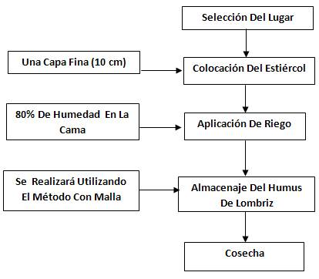

**PRODUCCION DE ABONO ORGANICO**

**GRADO OCTAVO**

**Nombre: ________________________________________________________________________________**

1. ¿De qué manera la lombriz roja californiana se reproduce?

_______________________________________________________________________________________________________________________________________________________________________________________________________________________________________________________________________________________

2. ¿Qué es el compost?

_______________________________________________________________________________________________________________________________________________________________________________________________________________________________________________________________________________________

3. ¿Qué es el compostaje?

_______________________________________________________________________________________________________________________________________________________________________________________________________________________________________________________________________________________

4. ¿Cuáles son los principales factores que participan en el compostaje?

_______________________________________________________________________________________________________________________________________________________________________________________________________________________________________________________________________________________

5. ¿Qué ventajas trae el uso del abono orgánico en los cultivos?

_______________________________________________________________________________________________________________________________________________________________________________________________________________________________________________________________________________________

6. ¿Cómo está conformado el sistema nervioso de la lombriz?

________________________________________________________________________________________________________________________________________________________________________________________________________________________________________________

7. ¿De qué partes está conformado el Sistema Muscular de la lombriz?

________________________________________________________________________________________________________________________________________________________________

8. ¿Cuál es el proceso del Sistema Circulatorio de la lombriz californiana?

________________________________________________________________________________________________________________________________________________________________________________________________________________________________________________

9. ¿Qué es la lombricultura?

________________________________________________________________________________________________________________________________________________________________________________________________________________________________________________

10. ¿Cuáles son las partes de la lombriz roja californiana?

________________________________________________________________________________________________________________________________________________________________________________________________________________________________________________

11. ¿Cómo está conformado el sistema digestivo de la lombriz roja californiana?

________________________________________________________________________________________________________________________________________________________________________________________________________________________________________________

12. ¿Por qué se dice que la lombriz roja californiana es hermafrodita?

________________________________________________________________________________________________________________________________________________________________________________________________________________________________________________

13. ¿Cómo es el proceso de reproducción de la lombriz?

________________________________________________________________________________________________________________________________________________________________________________________________________________________________________________

14. ¿Qué es taxonomía?

________________________________________________________________________________________________________________________________________________________________________________________________________________________________________________

15. ¿Cuál es la clasificación taxonómica de la lombriz roja californiana?

________________________________________________________________________________________________________________________________________________________________________________________________________________________________________________

16. ¿Qué son los anélidos?

________________________________________________________________________________________________________________________________________________________________________________________________________________________________________________

17. ¿Qué son los clitelados?

________________________________________________________________________________________________________________________________________________________________________________________________________________________________________________

18. ¿Qué son los lombricidos?

________________________________________________________________________________________________________________________________________________________________________________________________________________________________________________

19. ¿Cuál es el nombre científico de la lombriz roja californiana?

________________________________________________________________________________________________________________________________________________________________________________________________________________________________________________